Luis Enrique Hernandez Miramontes

Ana Karina Fletes Arrezola

3-B

Análisis y argumentos

INDICE

Lectura simultánea ………………………………… 1

Resumir ……………………………………2

Ejercicio CLOZE ……………………………………3

Bibliografía ……………………………………4

1
Lectura simultánea: consiste en leer una frase y después explicarla con tus propias palabras, es decir, con el fin más comprensible para uno mismo. De esta manera comprender de una manera más fácil la implicación de una frase armada por ti mismo. Este es un ejercicio muy poderoso.

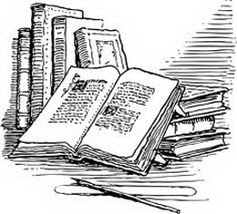

1-Leer una frase para después enunciar otra con el mismo significado pero utilizando palabras diferentes.
2- suprimir de un texto algunas palabras que sean fáciles de deducir por el contexto

2
Resumir: Esta manera es la mejor técnica que te ayudara a tener una lectura comprensiva y consiste en leer cada párrafo y luego ubicar las palabras o frases principales que marcan el significado de dicho párrafo. Si no puedes resumir un texto, no comprendiste nada. Léelo hasta que estés en condiciones de acertar en el blanco seleccionando las palabras claves.
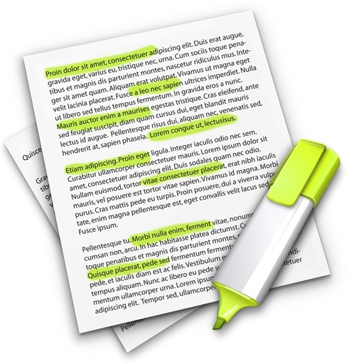

1-Leer un renglón de ahí sacar solo 3 párrafos de información
2-Solo identificar las palabras claves de una lectura para así sabes de que trata y acomodar con tus palabras

3
Ejercicio CLOZE: esta es una técnica de reposición de palabras ocultas. Este ejercicio te obligara a esforzarte por comprender ya que consiste en sustraer sistemáticamente algunas palabras del texto, de manera que tendrás que asignarle una palabra a ese espacio en blanco para darle un sentido global a la información leída.
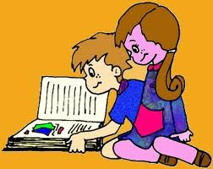

1-Leer cierta información y componer palabras que no vengan en el texto
2-Inventar palabras que tengan relación con el texto

4
Bibliografía

http://www.webdianoia.com/estudiar/ejemplos/resumen/pinillos_1.htm

http://www.estudiantes.info/tecnicas_de_estudio/lectura-rapida/mejorar-lacomprens
http://www.etitulo.com/mejora-tu-comprension-lectora/ion-de-lectura.htm

